

**МИНОБОРНАУКИ РОССИИ**

**федеральное государственное бюджетное образовательное учреждение**

**высшего образования**

**«Московский государственный технологический университет «СТАНКИН»**

**(ФГБОУ ВО «МГТУ «СТАНКИН»)**

|  |  |
| --- | --- |
| **Институт**  **информационных**  **технологий** | **Кафедра**  **информационных систем** |

**Основная образовательная программа 09.03.02  
«Информационные системы и технологии»**

**Отчет по дисциплине «Интеллектуальные и экспертные системы»**

**по лабораторной работе № 4**

**по теме: «**Работа с нейросетью в среде Google Colab: анализ работы системы через обнаружение аномалий данных**»**

|  |  |
| --- | --- |
| Студент  группы ИДБ-21-06 | Музафаров К. Р. |
|  |  |
| Преподаватель | Перепелкина Ю.В. |

**Оглавление**

задание 3

Введение 4

описание работы 6

Выводы 19

Список литературы 20

# задание

Исследовать набор данных:

Cardio http://odds.cs.stonybrook.edu/cardiotocogrpahy-dataset/

Исходный набор данных Cardiotocography Data Set (https://archive.ics.uci.edu/ml/datasets/Cardiotocography) из репозитория машинного обучения UCI состоит из измерений частоты сердечных сокращений плода и сокращений матки на кардиотокограммах, классифицированных экспертами- акушерами. Исходный набор данных предназначен для классификации. В нем представлено 3 класса: «норма», «подозрение» и «патология». Для обнаружения аномалий класс «норма» принимается за норму, класс «патология» принимается за аномалии, а класс «подозрение» был отброшен.

# Введение

**Цели работы:** получить практические навыки создания, обучения и применения искусственных нейронных сетей типа автокодировщик на базе платформы Google Collab. Исследовать влияние архитектуры автокодировщика и количества эпох обучения на области в пространстве признаков, распознаваемые автокодировщиком после обучения. Научиться решать актуальную задачу обнаружения аномалий в данных с помощью автокодировщика как одноклассового классификатора.

Интерактивная среда программирования Google Colaboratory (https://colab.research.google.com/notebooks/intro.ipynb) позволяет писать и выполнять код на Python прямо в браузере. Преимуществом работы в Colab, по сравнению с локальной установкой Python и Jupyter Notebook на свой компьютер, является то, что в Colab инженеры Google уже позаботились об установке всевозможных пакетов, а также о совместимости версий различных пакетов между собой. При работе в Colab пользователю предоставляется бесплатный доступ к графическим процессорам, вычисления на которых могут существенно ускорять процесс создания моделей машинного обучения. Для работы в Google Colab потребуется аккаунт Google.

Google Colab нужен всем, кто работает с Big Data: аналитикам данных (сортировать данные в файлах за долгий период, делать визуализацию или выстраивать закономерности); исследователям данных (разрабатывать и тестировать новые модели машинного обучения, составлять прогнозы); инженерам данных (разрабатывать ПО, системы для хранения больших данных). Главная особенность Google Colab — бесплатные мощные графические процессоры GPU и TPU, благодаря которым можно заниматься не только базовой аналитикой данных, но и более сложными исследованиями в области машинного обучения. GPU или TPU справляются за минуты или секунды с объемами задач, которые обычный CPU вычисляет часами. В основе — блокнот Jupyter для работы с кодом на языке Python, только с базой на Google Диске, а не на компьютере. Здесь те же ячейки (cells), которые поддерживают текст, формулы, изображения, разметку HTML и не только. Можно заниматься программированием на языке Python и не скачивать лишние файлы, библиотеки, не перегружать машину и не заполнять место на жестком диске.

CPU — центральный процессор — мозг компьютера, который выполняет операции с файлами. Настолько универсален, что может использоваться почти для всех задач: от записи фотографий на флешку до моделирования физических процессов.

GPU — графический процессор. Обрабатывает файлы быстрее, так как задачи выполняет параллельно, а не последовательно, как CPU. Он заточен исключительно под графику, поэтому на нем удобнее работать с изображением и видео, например заниматься 3D-моделированием или монтажом.

TPU — тензорный процессор, разработка Google. Он предназначен для тренировки нейросетей. У этого процессора в разы выше производительность при больших объемах вычислительных задач. Сами процессоры дорогие, и не каждый может их себе позволить. Платформа Google Colaboratory дает возможность бесплатно и непрерывно пользоваться ими на протяжении 12 часов. Будьте внимательны: как только это время истечет, Colab сотрет все данные и файлы и придется начинать сначала. Кроме того, Google отключает файлы блокнота после примерно 30 минут бездействия, чтобы не перегружать процессоры. Система Colab так устроена специально: например, многие факторы, в том числе время простоя, максимальная активность, общие ограничения на объем памяти иногда динамически меняются. Активным участникам ненадолго могут ограничить доступ к GPU, чтобы дать возможность использовать процессор другим.

# описание работы

В ходе лабораторной работы была создана модель искусственного интеллекта на языке Python в среде Google Colab.

Подключаемся к Google диску.

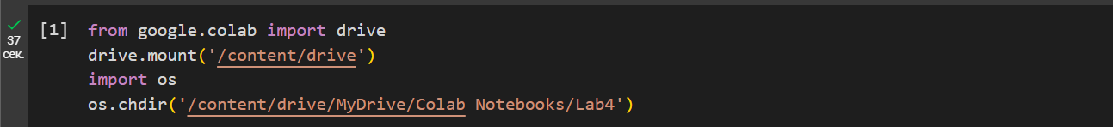

Импортируем модули

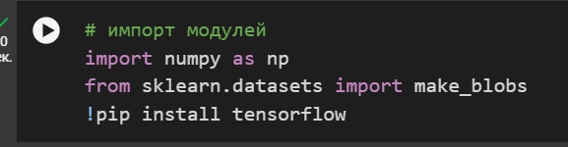

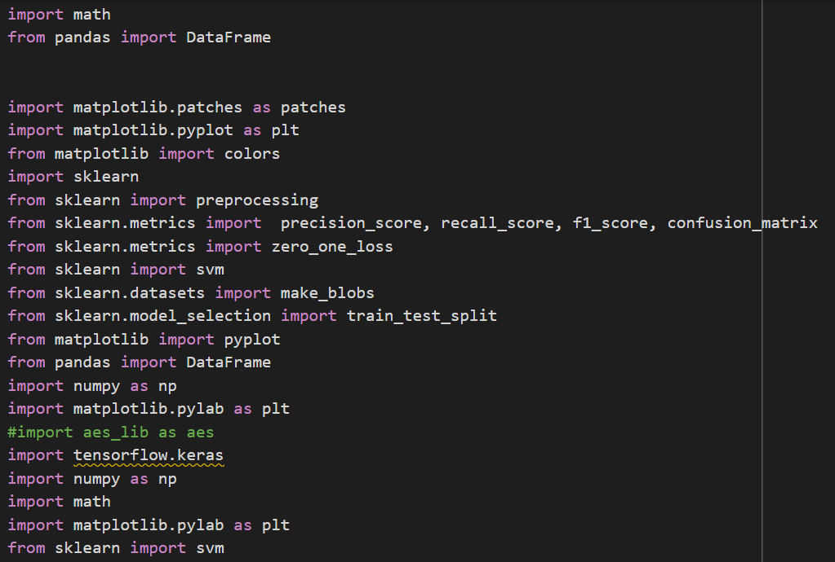

Функция datagen

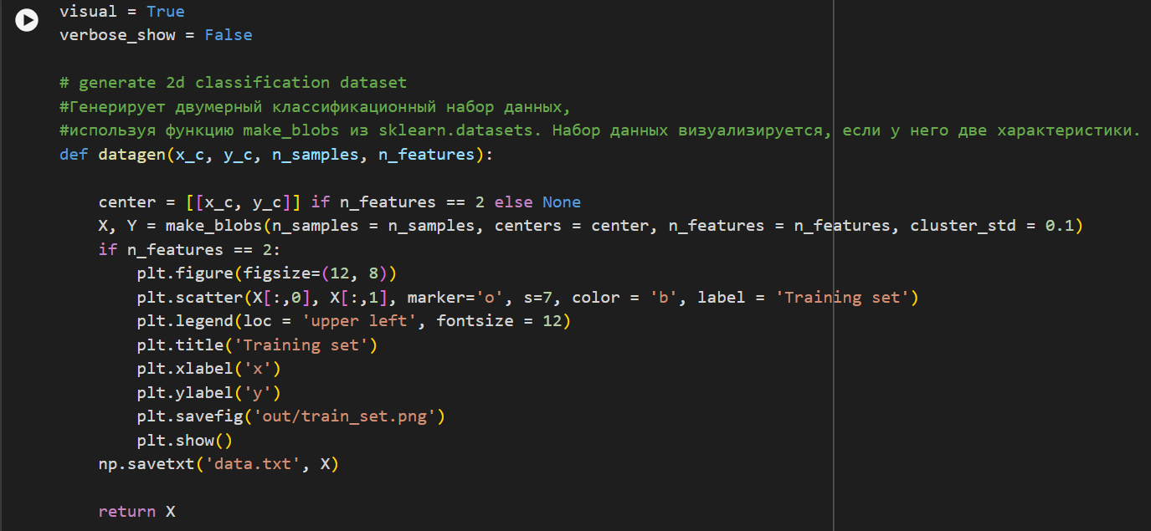

Функция IRE

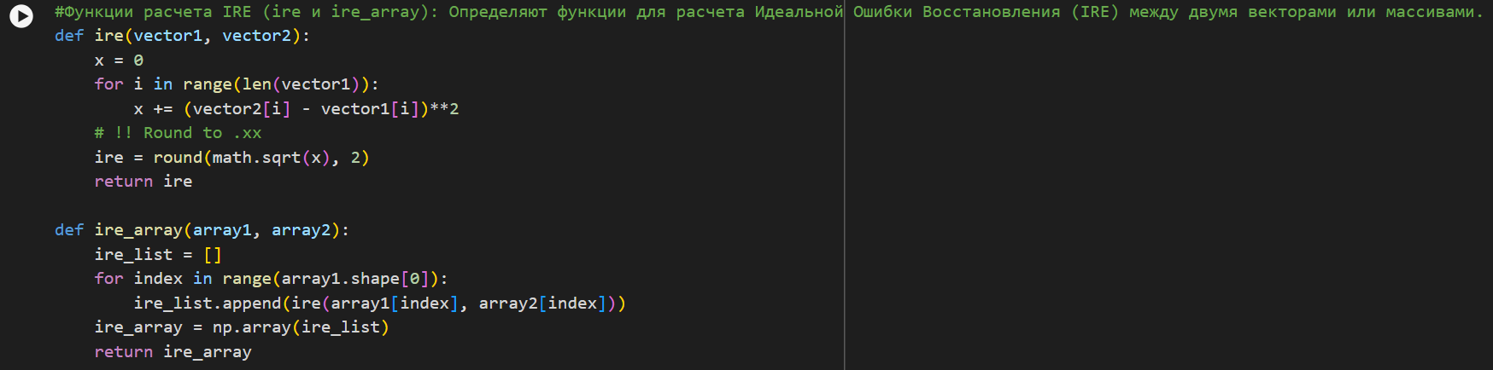

Класс обратного вызова ранней остановки.

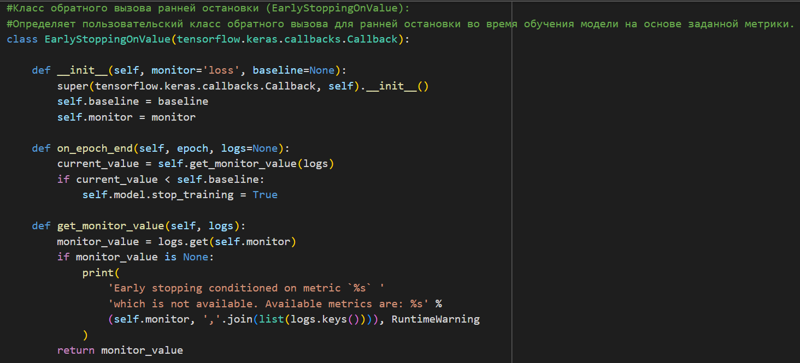

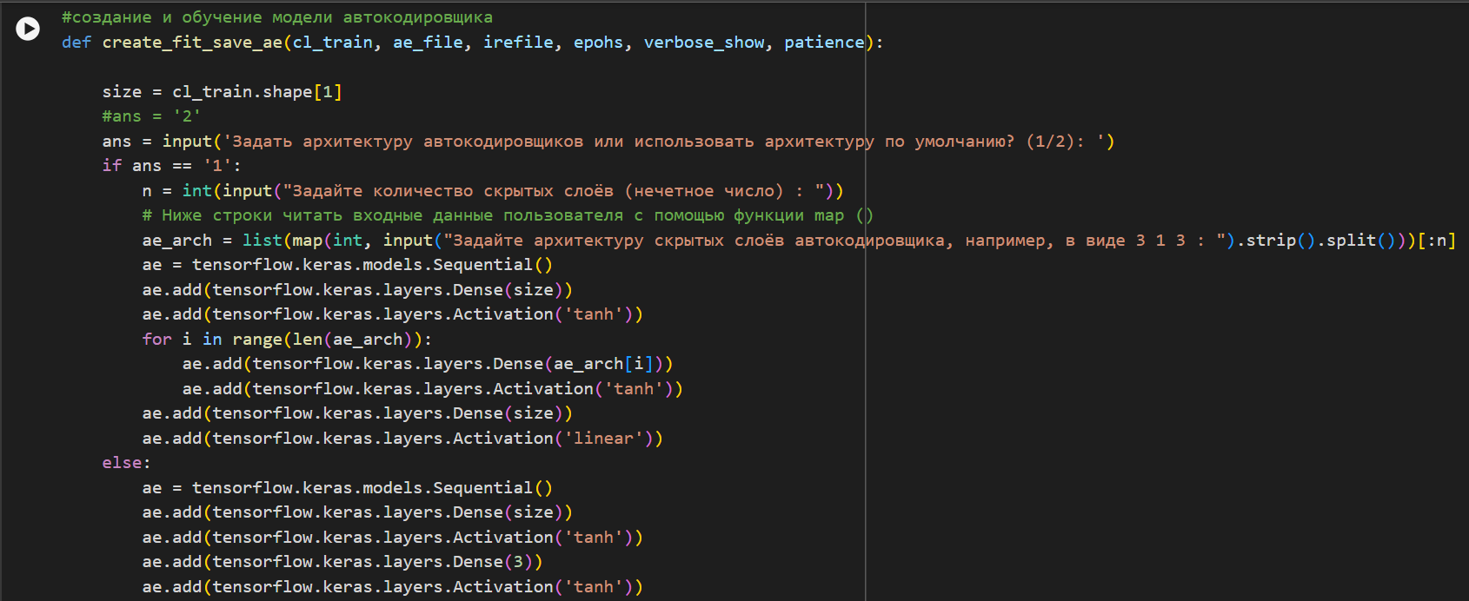

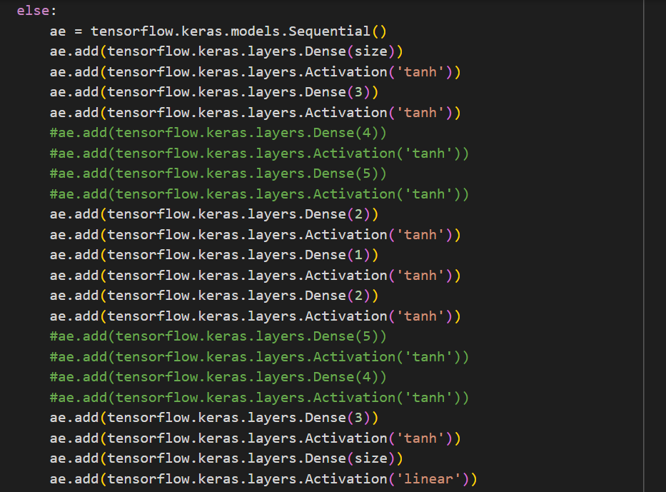

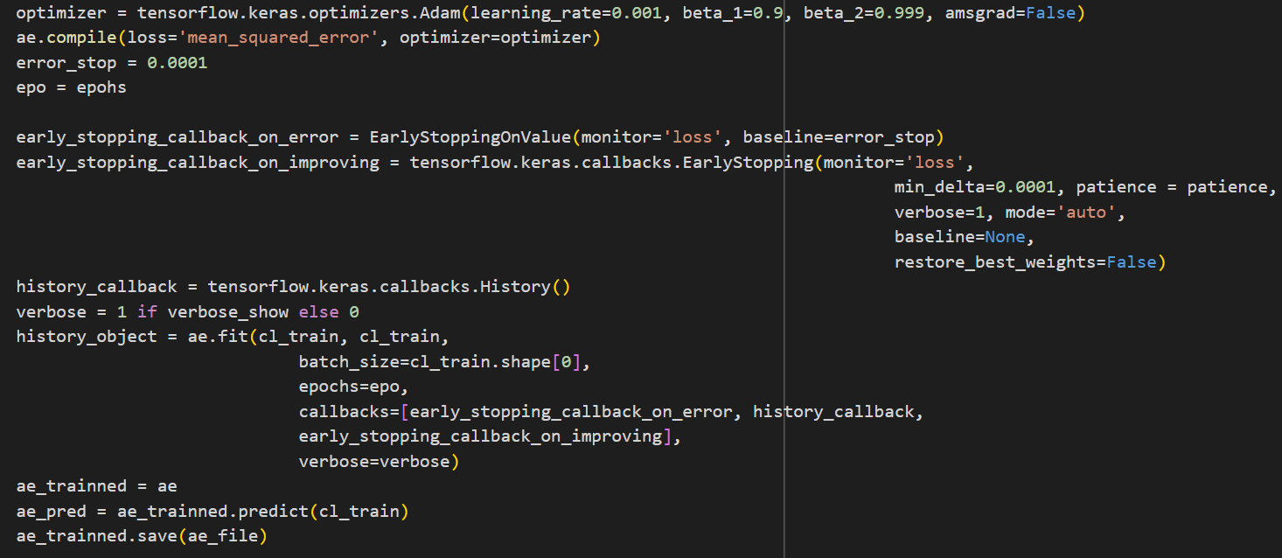

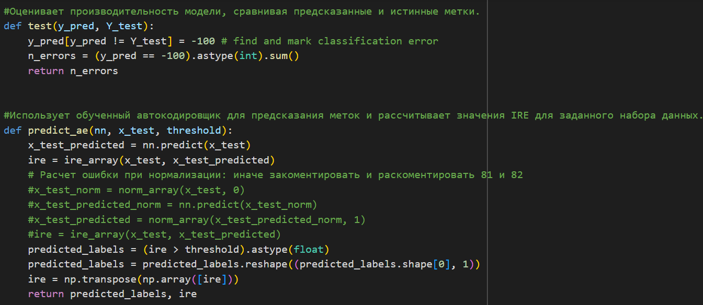

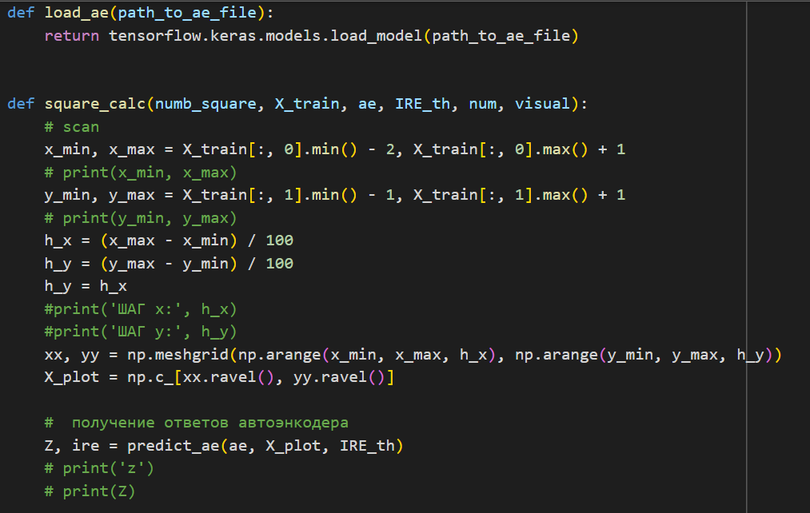

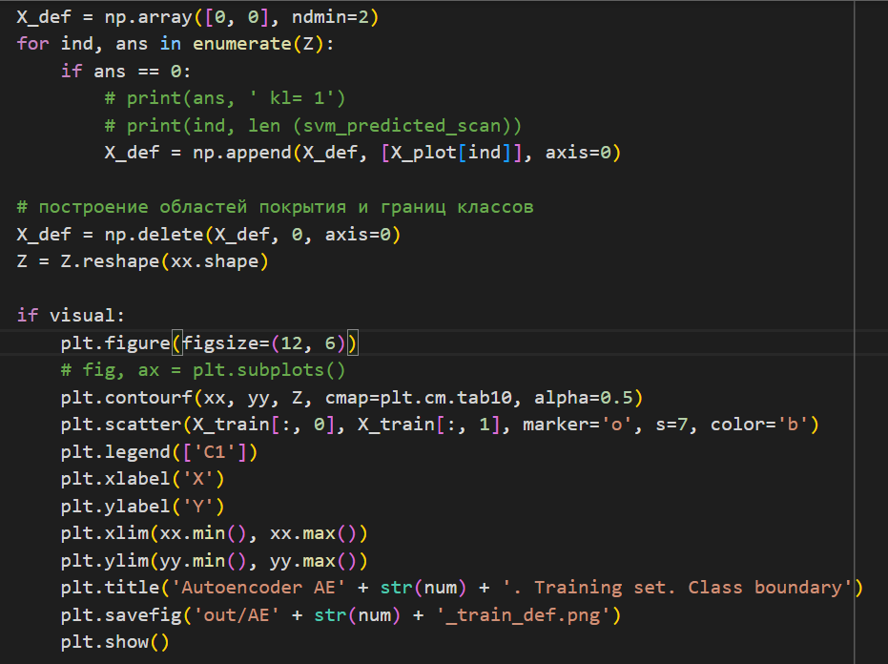

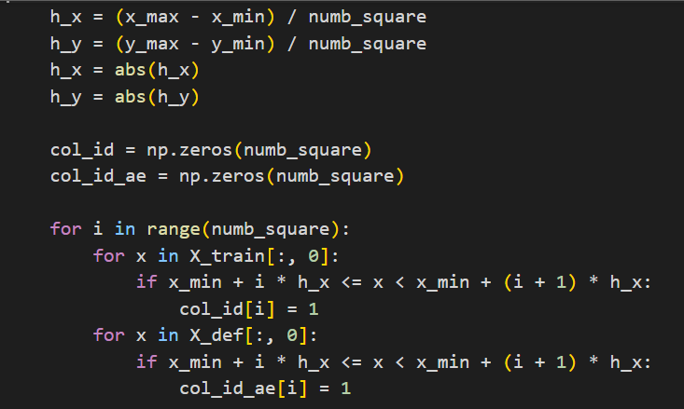

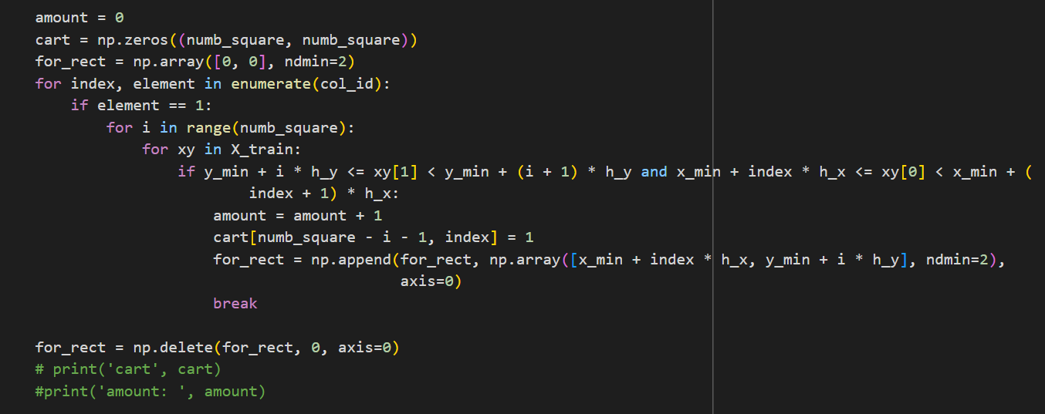

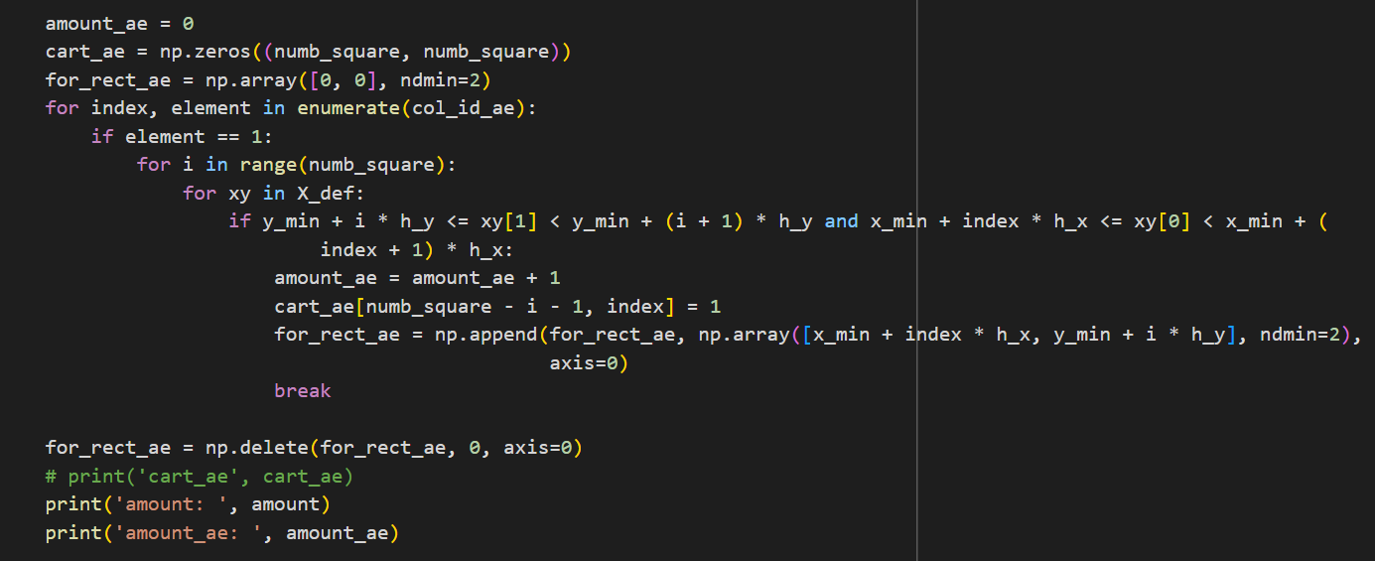

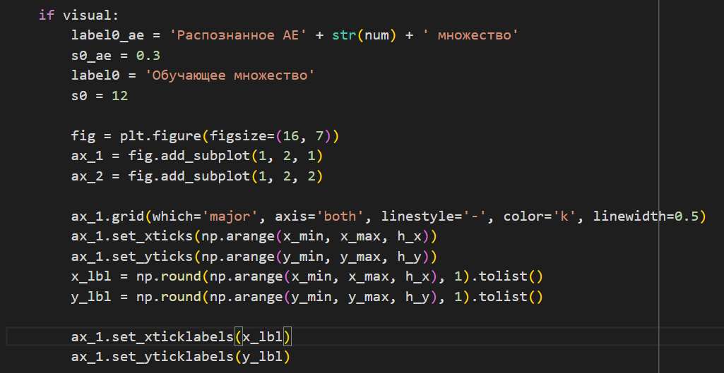

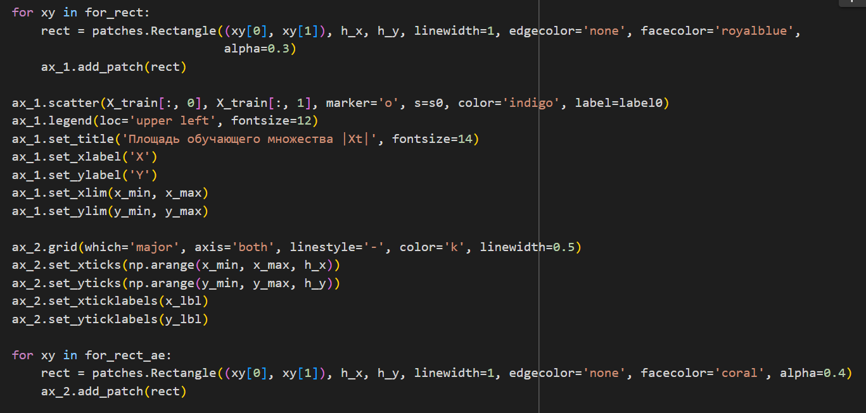

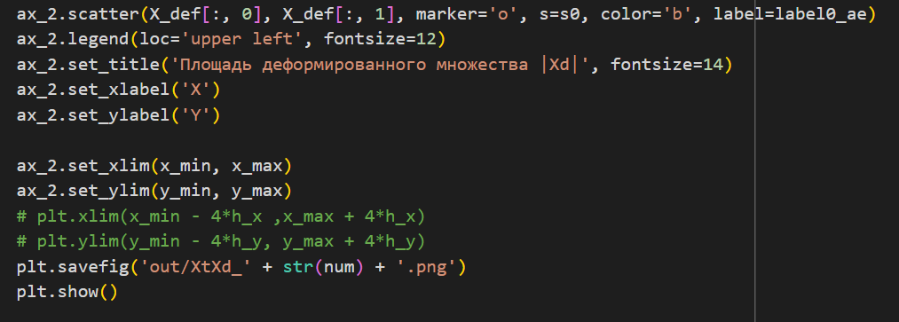

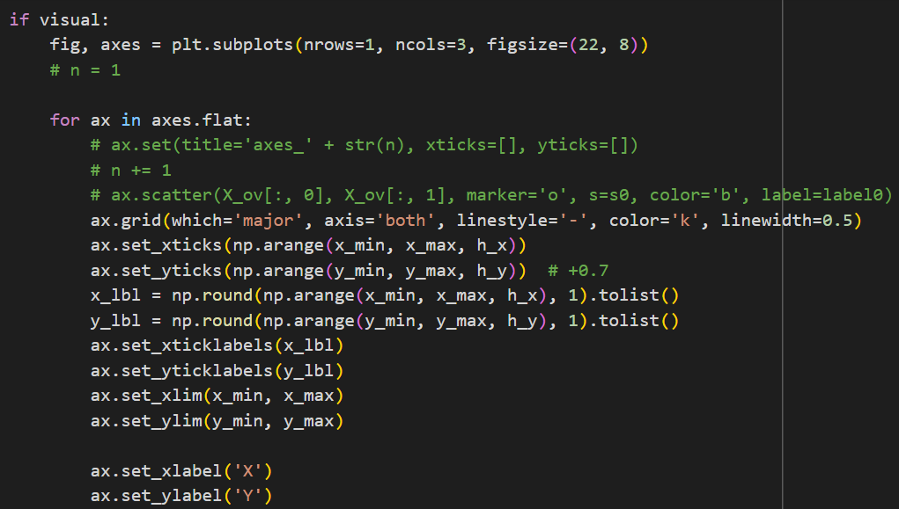

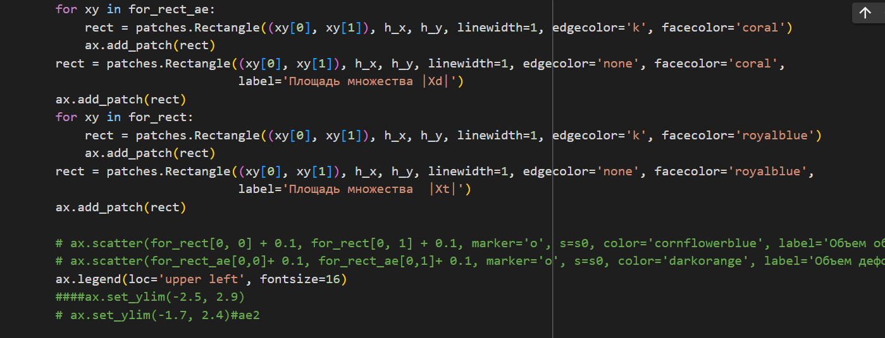

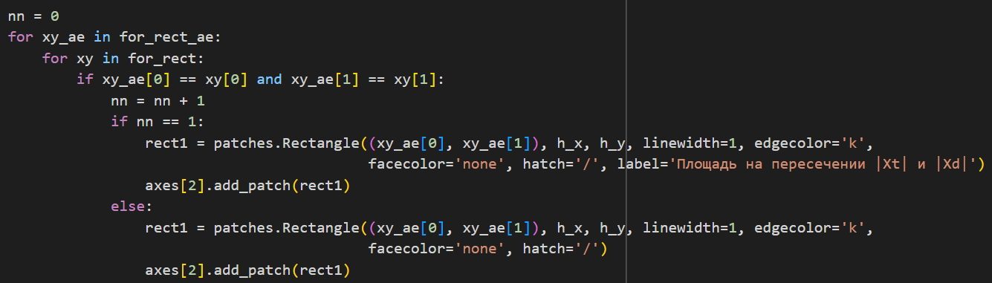

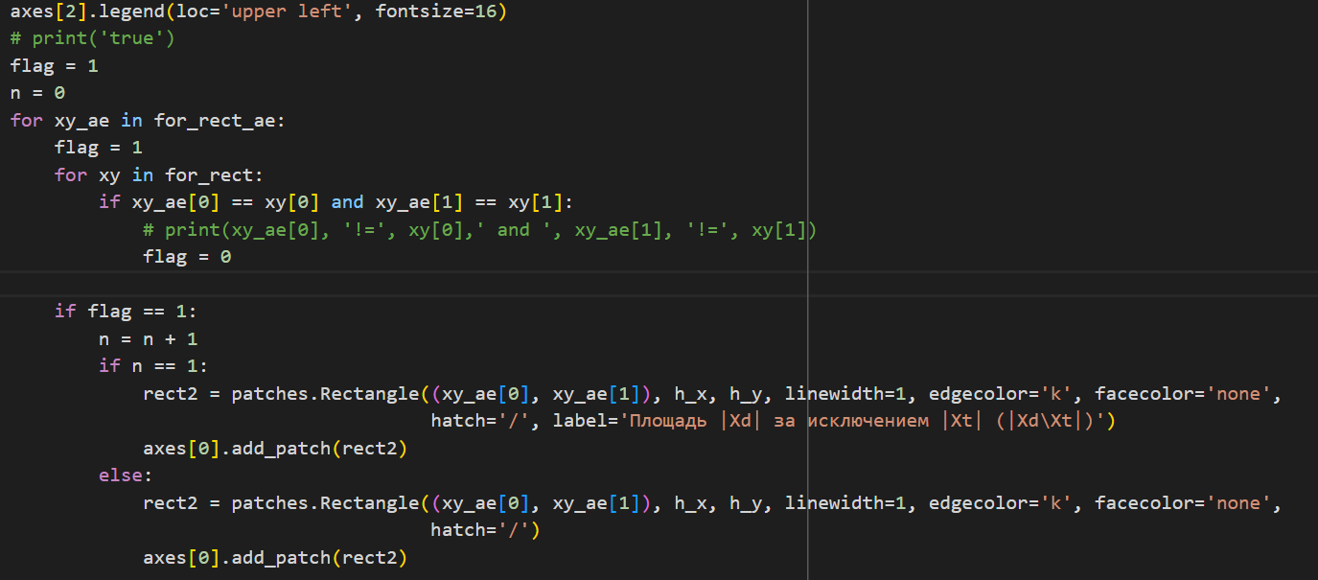

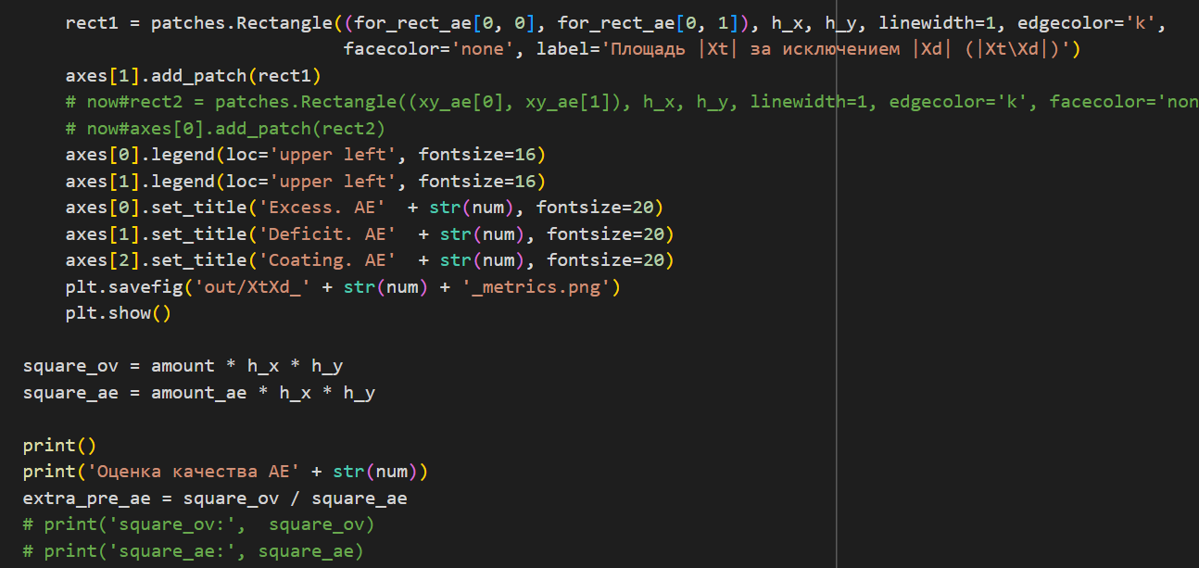

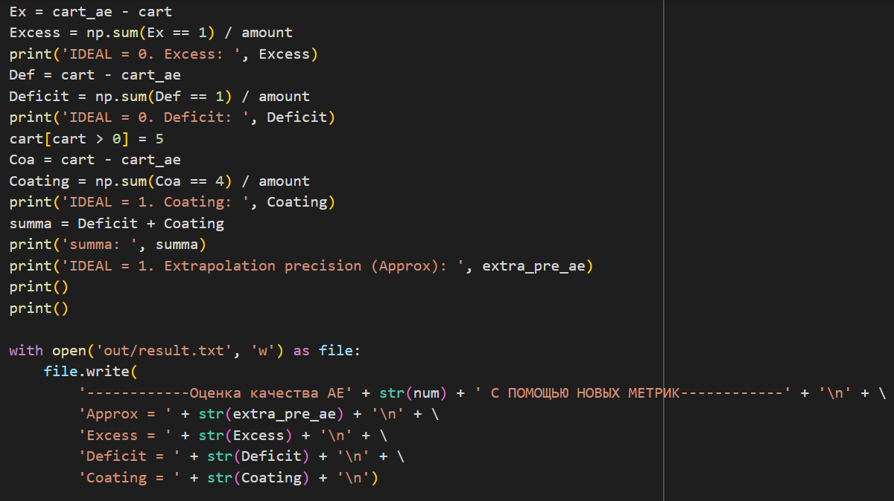

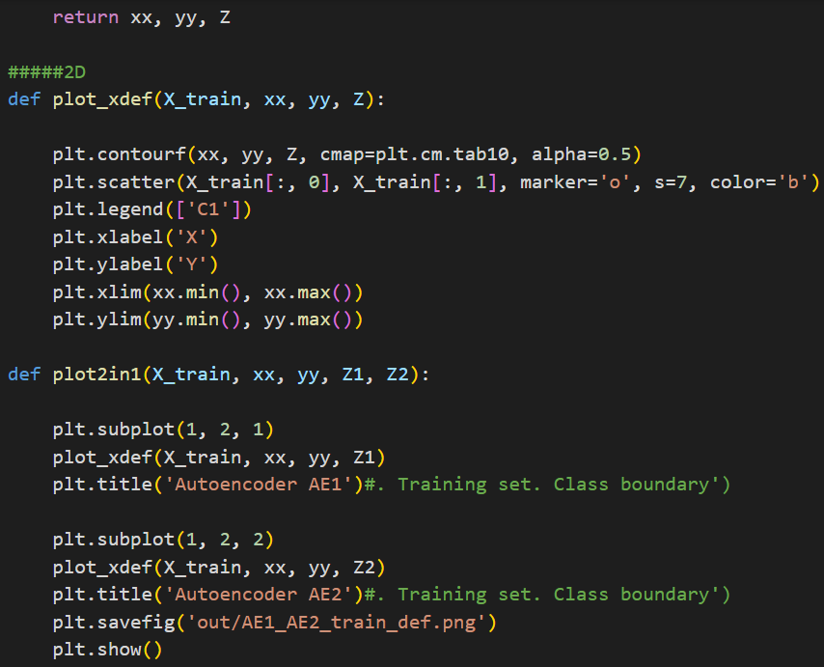

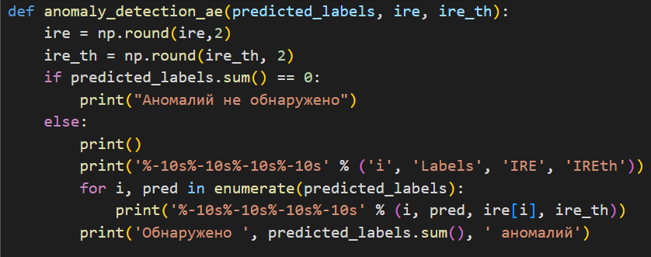

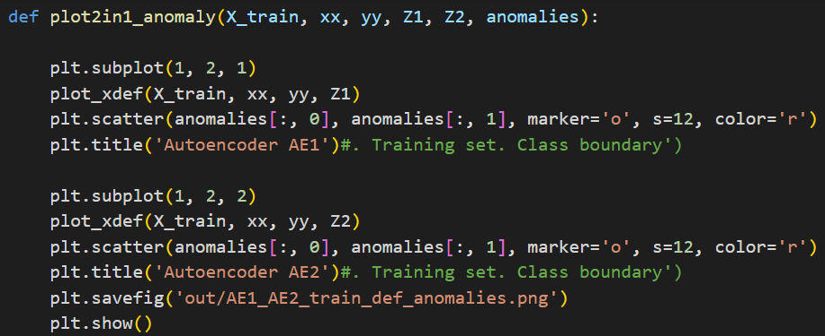

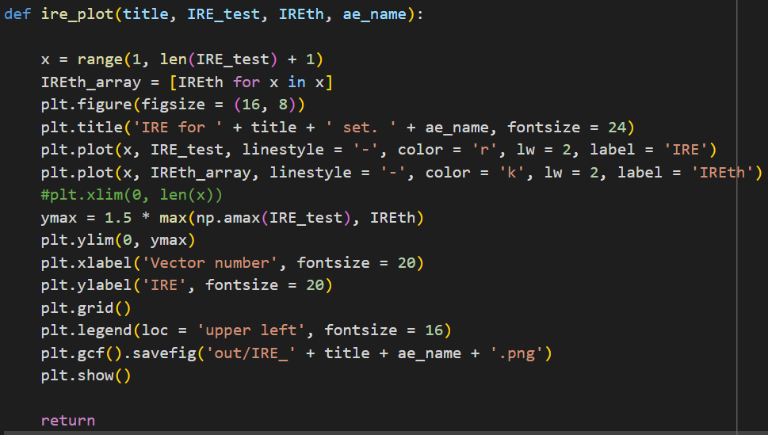

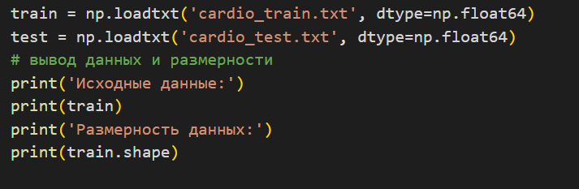

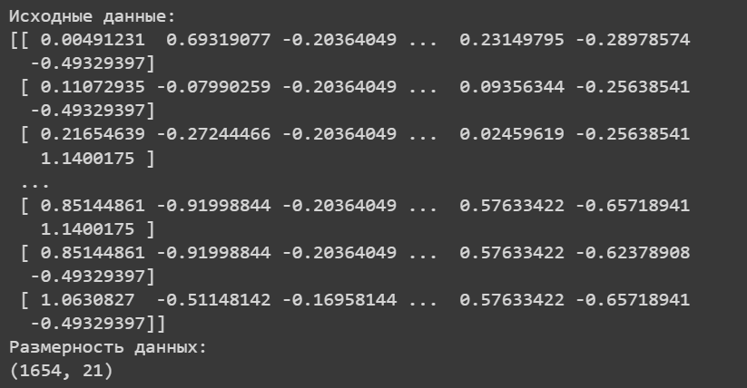

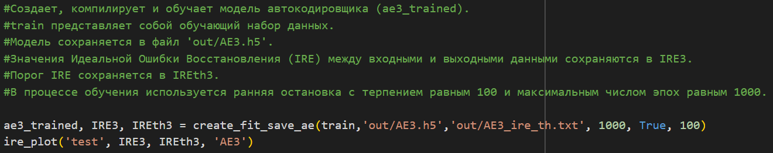

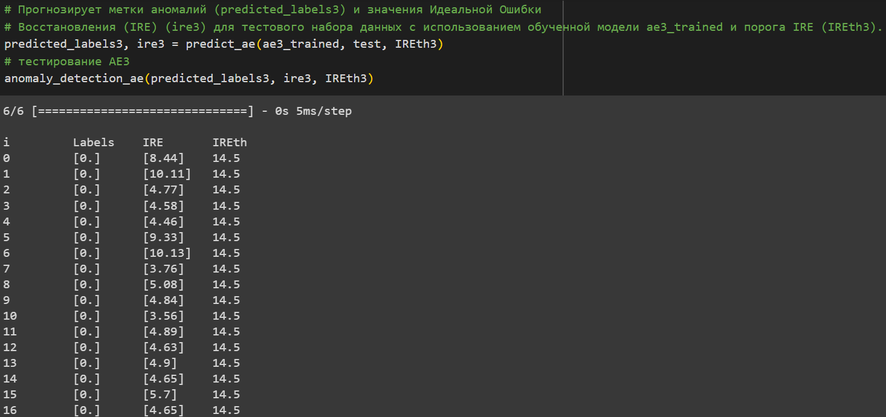

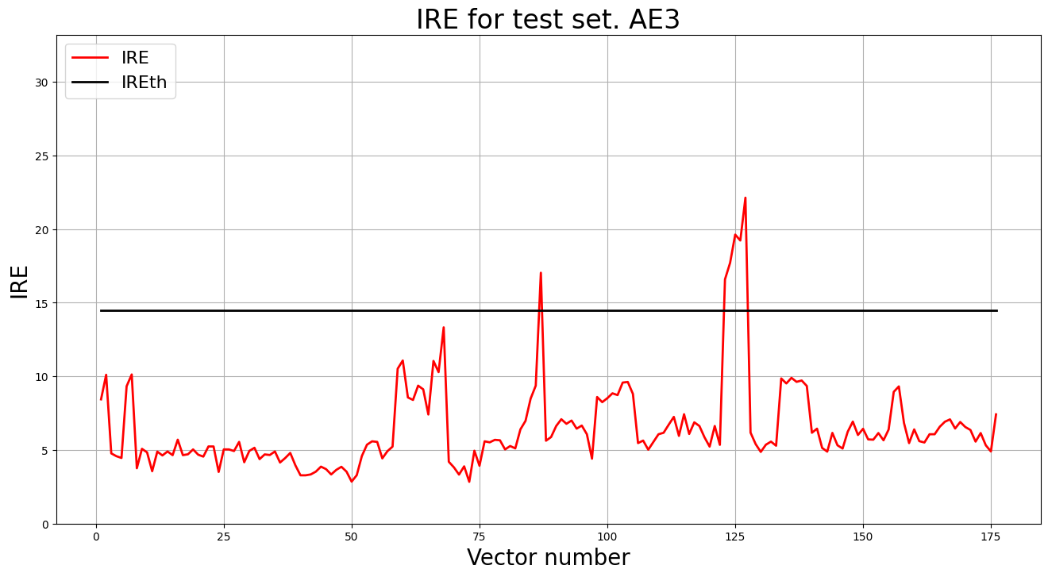

# Выводы

В ходе лабораторной работы была создана и обучена на тестовом наборе данных модель искусственного интеллекта для распознавания цифр. Также была проверена работа на собственном наборе данных.

# Список литературы

1. Лысачев М. Н. Искусственный интеллект. Анализ, тренды, мировой опыт / М.Н.Лысачев, А. Н. Прохоров; научный редактор Д. А. Ларионов. – Корпоративное издание. – Москва; Белгород: КОНСТАНТА-принт, 2023. – 460 с. : ил., табл. ISBN 978-5-6048180-7-7, Электронное издание (ссылка на Яндекс-диск <https://disk.yandex.ru/i/d-ky8jRcWqHR6g>)

2. Рындина С. В. Базовые возможности языка Python для анализа данных: учеб.-метод. пособие / С. В. Рындина. – Пенза : Изд-во ПГУ, 2022. – 72 с. (ссылка на Яндекс-диск <https://disk.yandex.ru/i/kCmRFIxp3oXwCQ>)